UNIVERSIDAD NACIONAL JOSÉ MARÍA ARGUEDAS
Computación Gráfica · Unidad I · IIAD65 · Grupo 04

ASTRO-TRAZOS
Videojuego 2D educativo con geometría dibujada

Tipo de documento: Informe técnico de avance
Versión: 20 de octubre de 2026
Repositorio: https://github.com/WILLIAMMDN/astro-trazos
Equipo consignado en el informe previo: Max William Medina Castro; Neil Angelo Hiyo Juarez Anderson; Allcca Mauycalla (nombre completo por confirmar).
Docente: Mtro. Jhamer Anderson Rojas Silva.
Andahuaylas, Perú · 2026

1. Resumen
Astro-Trazos es un videojuego 2D para estudiantes de 9 a 12 años que convierte trazos dibujados en construcciones geométricas funcionales. El jugador crea rutas, vectores, rampas, rectángulos, barreras, polígonos y órbitas. Cada escena muestra medidas y una consecuencia visual: el personaje se desplaza, una trayectoria cae, la balanza reacciona o un rayo se detiene en una intersección. El proyecto responde a la necesidad de explorar geometría mediante ensayo, observación y corrección dentro de un entorno lúdico. La versión actual contiene siete escenas seleccionables, pistas visuales opcionales y una copia HTML autónoma para demostración sin conexión. Su implementación usa SVG y JavaScript modular; integra transformaciones homogéneas de 3 × 3, recorte Cohen–Sutherland al viewport y detección de colisiones de segmentos con descarte AABB. La verificación automatizada actual comprende 17 pruebas y la ejecución de lint. El 18 de octubre de 2026 se documentó una jornada virtual de demostración con siete estudiantes de la Academia Virtual DAEMON. Esta evidencia acredita la actividad, pero no establece una mejora de aprendizaje medida. El trabajo pendiente incluye observación pedagógica con una rúbrica antes/después y validación presencial en el Laboratorio 05.

2. Introducción
Los conceptos de longitud, ángulo, área, intersección y polígono suelen verse como resultados numéricos. Aquí se presentan como propiedades de objetos que el alumno construye con el pincel. La pregunta de diseño es si una forma creada y ajustada por el estudiante puede explicar una consecuencia del juego con claridad suficiente para volver a intentarlo.
Objetivo general: desarrollar un videojuego 2D educativo que use algoritmos de computación gráfica para que niños de 9 a 12 años experimenten con propiedades geométricas. Objetivos específicos: (a) implementar transformaciones, clipping y colisiones; (b) relacionar cada construcción con una medida observable; (c) ofrecer ejemplos visuales opcionales; (d) comprobar la ejecución y documentar la intervención RSU.

3. Marco teórico
Un punto plano se representa como p = (x, y, 1). Una transformación afín se aplica como p′ = T·R·S·p, donde T traslada, R rota y S escala. En el juego, esta composición coloca y anima a Nilo en cada escena. El recorte Cohen–Sutherland asigna códigos de región a los extremos y conserva la parte de cada segmento dentro del viewport. Esto evita dibujar trazos fuera de la escena.
Una colisión entre segmentos se calcula con parámetros p + t·r y q + u·s. Cuando el producto cruzado de r y s es distinto de cero y t,u pertenecen a [0,1], existe un cruce. Una caja envolvente AABB descarta pares imposibles antes de calcular la intersección precisa. Para un rectángulo, A = base × altura; las longitudes del nivel se expresan en unidades de la escena, no en centímetros físicos.

4. Análisis y diseño
Beneficiarios previstos: escolares de 9 a 12 años. La interacción principal usa ratón, táctil o lápiz. Los trazos imperfectos se aproximan a la primitiva del nivel: segmento, rectángulo en pasos de 5 u, hexágono o curva orbital. El ejemplo visual enseña una solución posible sin gastar tinta y sin completar el nivel. Al soltar el pincel se evalúa el intento y se activa la simulación aunque falle.
Escena | Propiedad | Respuesta visible
Despegue | Longitud y pendiente de dos segmentos | Nilo sigue la ruta y evita o toca el cometa
Impulso vectorial | Vector y ángulo | Trayectoria parabólica y aterrizaje
Un salto con ingenio | Ángulo de rampa | Predicción de caída y salto
El peso justo | Base, altura y área | Producto en vivo y balanza
Bloquea los rayos | Intersección de segmentos | Cada rayo se detiene en el cruce
Polígonos lejanos | Hexágono cerrado | Escudo de seis lados
Núcleo cósmico | Radio y perímetro | Órbita cerrada alrededor del núcleo
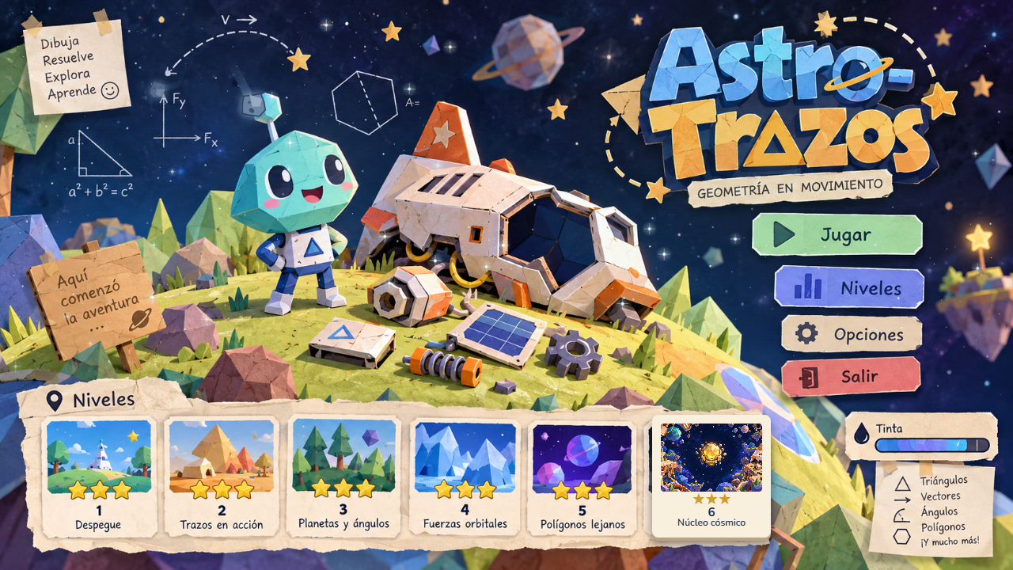
Figura 1. Menú real de la versión evaluada.

5. Implementación
La interfaz ilustrada y las escenas SVG viven en index.html. src/playable.js administra eventos del pincel, estado, tinta, animaciones, pistas, mediciones y simulaciones. src/geometry contiene simplificación, reconocimiento de formas y reglas de ruta. src/math/Mat3.js compone transformaciones. src/clipping/CohenSutherland.js recorta los trazos antes de convertirlos a rutas visibles. src/collision/Collisions.js ofrece AABB e intersección de segmentos para las barreras láser.
Flujo: entrada del puntero → puntos crudos → simplificación/ajuste → cálculo de magnitudes → evaluación de la escena → animación y retroalimentación. En El peso justo, el arrastre cuantiza base y altura a múltiplos de 5 u; se muestra A = b·h mientras el jugador ajusta. La figura de 40 u × 30 u produce 1200 u². En Bloquea los rayos, la intersección calculada recorta visualmente cada haz y decide si la defensa funciona.
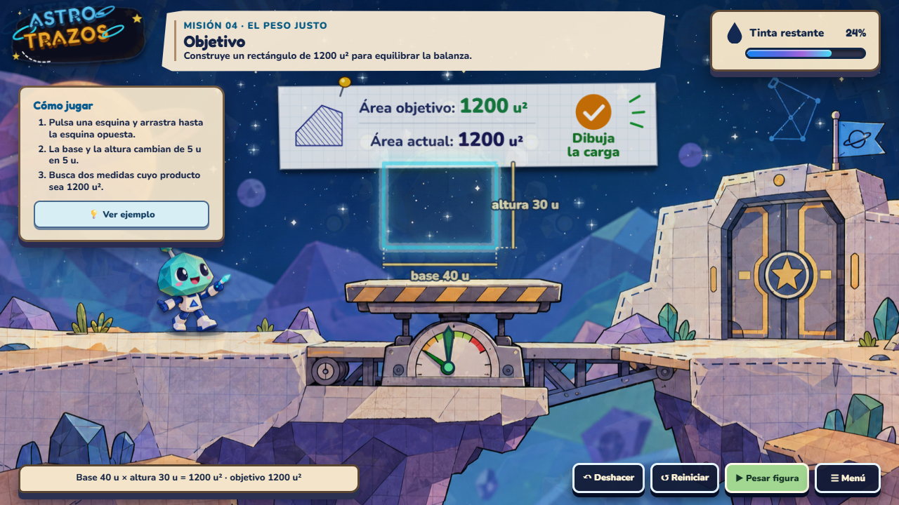
Figura 2. Medidas de base, altura y área durante la construcción.

6. Pruebas y resultados
Se ejecutaron npm test y npm run lint en Node 24.15.0. Resultado registrado: 17 pruebas aprobadas y lint sin errores. Las pruebas cubren ajuste de trazos, reglas de ruta, reconocimiento de formas, matrices, clipping y colisiones. Una prueba manual en Chrome verificó que el arrastre de la escena de área construye 40 u × 30 u = 1200 u² y que la interfaz no emite errores de página. También se generó una copia HTML autónoma.
Criterio | Resultado actual | Alcance
Escenas seleccionables | 7 de 7 | Verificado en el menú
Pruebas automatizadas | 17 aprobadas | Lógica y algoritmos gráficos
Lint | Sin errores | Código src/ y tests/
Portabilidad | HTML autónomo generado | Abrir en Chrome/Edge; falta prueba en Lab 05
Aprendizaje medido | Sin medición | Requiere instrumento pedagógico
La fidelidad de la medición depende de la escala de cada escena y de la cuantización del pincel. Las unidades u son unidades internas; las etiquetas de píxeles corresponden al espacio SVG. No se presenta una cifra de FPS del Laboratorio 05 porque no se realizó esa medición en su equipo.

7. Discusión
La versión actual hace que una decisión geométrica cause un resultado jugable y mantiene el acceso libre a todas las escenas para la demostración. La escena de área es la más sencilla de explicar en público porque se puede anticipar 40 × 30 y comprobar el efecto en la balanza. El valor didáctico observado aquí es de diseño e interacción; aún falta una evaluación con estudiantes que compare comprensión antes y después de jugar.

8. Responsabilidad social universitaria
La evidencia proporcionada por el equipo documenta la Jornada Especial de Geometría Digital «Aprender geometría a través del juego», realizada por Google Meet el 18 de octubre de 2026 para siete estudiantes de la Academia Virtual DAEMON. Registra capturas del menú, un desafío de bloqueo de rayos y un nivel completado; la lista usa códigos E-01 a E-07 para proteger identidades. La constancia identifica a William Medina como responsable de DAEMON y miembro del equipo universitario. La línea de firma del documento entregado está vacía. Las autorizaciones familiares se declaran en el expediente, sin adjuntar formularios individuales. Estas piezas deben revisarse según el criterio del docente.
La actividad fue una demostración interactiva; las evidencias recibidas no contienen una evaluación pre y post ni permiten inferir un efecto causal en el aprendizaje. Se propone una sesión posterior con dos problemas equivalentes, una rúbrica de explicación de medidas y registro anónimo de intentos.

9. Conclusiones y trabajo futuro
- Se implementaron siete escenas donde la geometría dibujada altera el comportamiento del juego.
- La transformación de Nilo, el clipping del trazo y las colisiones de láser cumplen las técnicas gráficas exigidas.
- La lógica automática pasó 17 pruebas; la medición de aprendizaje y el ensayo en Lab 05 continúan pendientes.
- Para la entrega final se debe completar la firma de la constancia y de la ficha, confirmar roles y verificar que cada integrante pueda explicar su contribución.

10. Referencias (APA 7)
Eck, D. J. (2023). Introduction to computer graphics (Version 1.4). Hobart and William Smith Colleges. https://math.hws.edu/graphicsbook/
Guha, S. (2022). Computer graphics through OpenGL: From theory to experiments (3rd ed.). CRC Press.
Hearn, D., & Baker, M. P. (2006). Computer graphics with OpenGL (3rd ed.). Pearson.
Hughes, J. F., van Dam, A., McGuire, M., Sklar, D. F., Foley, J. D., Feiner, S. K., & Akeley, K. (2014). Computer graphics: Principles and practice (3rd ed.). Addison-Wesley.
Rojas Silva, J. A. (2026). Indicaciones del Proyecto Unidad I: Computación Gráfica [Guía de curso]. Universidad Nacional José María Arguedas.

11. Anexos
A. Repositorio y código: https://github.com/WILLIAMMDN/astro-trazos. B. Manual de usuario y manual técnico adjuntos. C. Capturas de las siete escenas en docs/capturas. D. Expediente RSU original de ocho páginas y constancia aportada por el equipo. E. Declaración de uso de IA. F. Comandos de reproducción: npm ci, npm test, npm run lint, npm run standalone.

